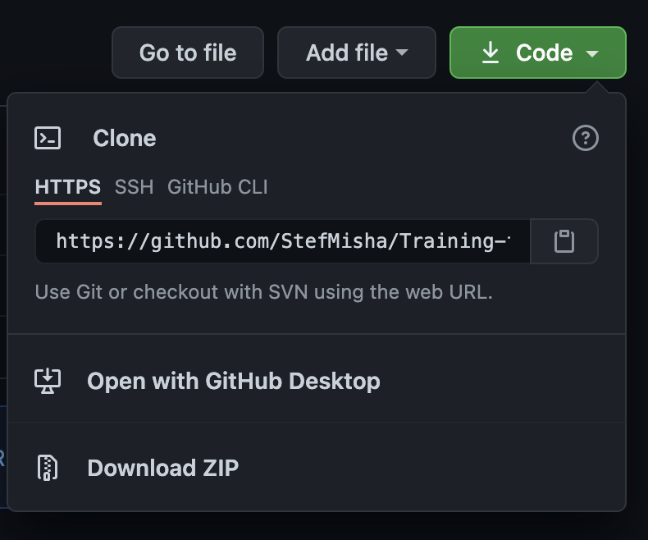

2.



3.

Работать надо проектом в ветке main или мастер нельзя!!! Push запрещён. Будьте внимательны.

Поэтому:



В данной ветке нужно работать над проектом, чтобы не запороть работу других.

4.

После того как выполнили своё задание в новой ветке, создаёте коммит и отправляете вашу работу в общий репозиторий:





6.

Создаёте pull request:

7.

Попросить, коллег посмотреть вашу работу и если всё хорошо, сделать:

После этого можно нужно удалить эту ветку из репозитория, чтобы не путаться, окно с функцией удаления появится после выполнения данной команды или закрытия pull requests.

8.

9.

Удалить ветку, чтобы не путаться, но ТОЛЬКО ПОСЛЕ ТОГО, КАК ВАШИ КОЛЛЕГИ ИЛИ ВЫ ВЫПОЛНИТЕ ПУНКТ 8, ДО ЭТОГО МОМЕНТА СВОЮ РАБОТУ НЕ УДАЛЯЙТЕ!!!

10.

Обновить свою версию проекта (скачать и установить все изменения автоматически) (туда попадёт, всё что сделано всеми участниками команды):

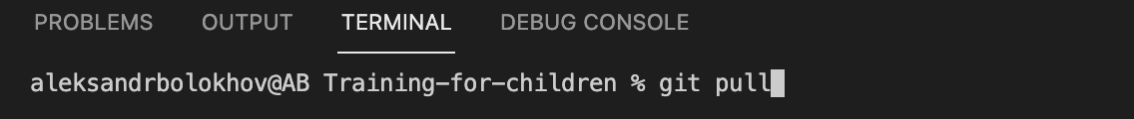

После выполнения данной команды возвращаемся к пункту 1 и начинаем работу над новой задачей!!!:)